Vejledning til Rubrics i Blackboard
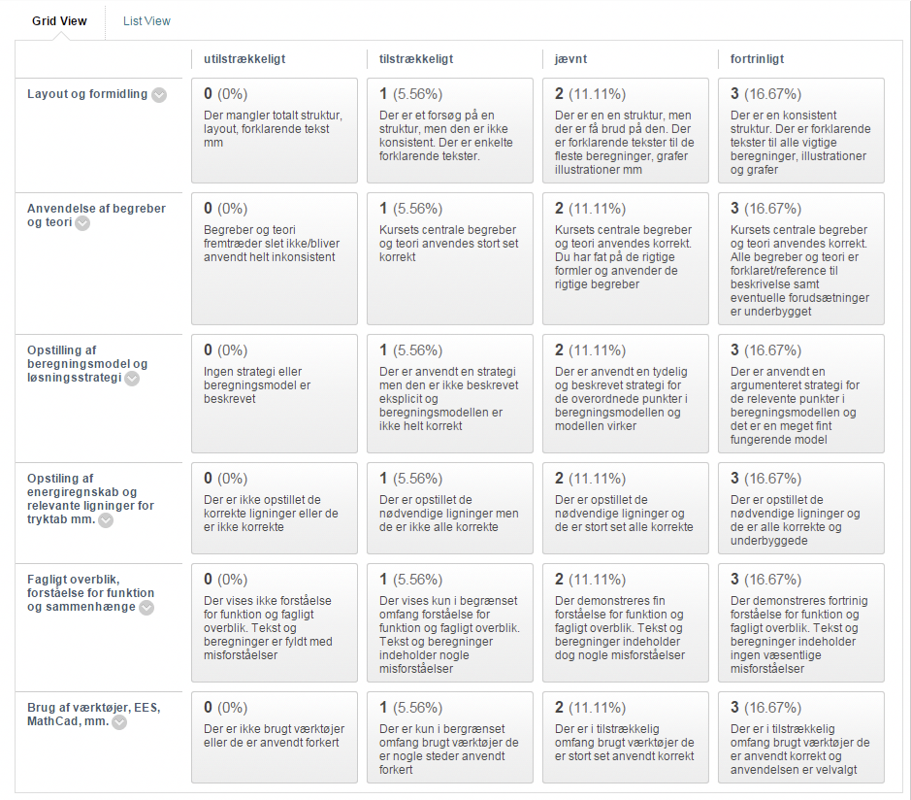

Det praktiske i Blackboard
Når du opretter en Assignment, kan du vælge at tilknytte en rubric i sektion 3. Så længe du ikke har konstrueret en rubric i Blackboard, må du vælge Create New Rubric.

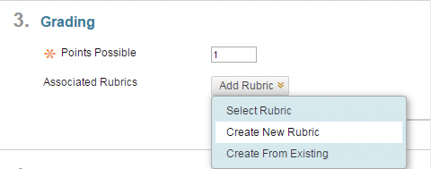

Husk at gøre rubric’en synlig for de studerende. Vælg Yes (With Rubric Scores).
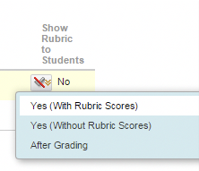

Du kan finde den studerendes aflevering i Control Panel. Vælg Grade Center og herefter Full Grade Center.
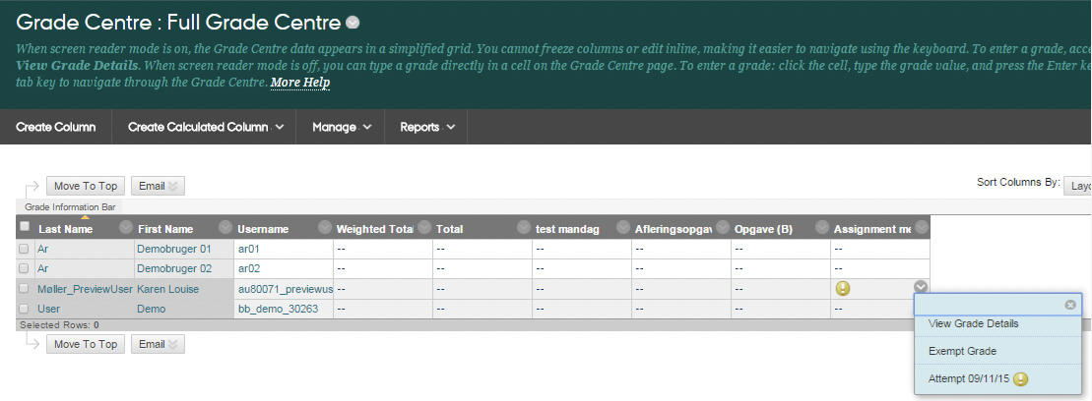
Vælg Attempt.

Du får nu mulighed for at kommentere den studerendes opgave og skrive en feedback i et feedback felt. Med rubric’en får du også mulighed for at markere ”niveauet” for den studerendes aflevering. Disse markeringer vil herefter kunne ses af den studerende.
Rubric’en findes under ikonet

